การประเมินโครงงาน: กลวิธีการประเมิน
ตัวอย่างแผนการประเมิน

เส้นลำดับเวลา
เส้นลำดับเวลาเป็นวิธีการที่เรียบง่ายเพื่อแสดงแผนการประเมินและตรวจสอบความหลากหลายของวิธีการประเมินที่เกิดขึ้นตลอดวงจรแห่งการเรียนรู้
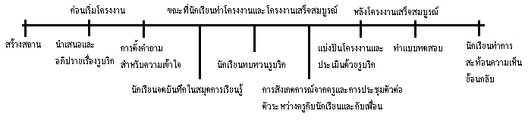
เวนไดอะแกรม
เวนไดอะแกรมเป็นอีกวิธีหนึ่งที่แสดงให้เห็นความหลากหลายของการประเมินว่าเป็นอย่างไรและเมื่อไรออกเป็นภาพ เวนไดอะแกรมสามารถเกิดขึ้นได้ตลอดวงจรแห่งการเรียนรู้ และยังแสดงให้เห็นว่าวิธีการเดียวกันสามารถใช้ซ้ำ ๆ ได้ตลอดหน่วยการเรียนรู้
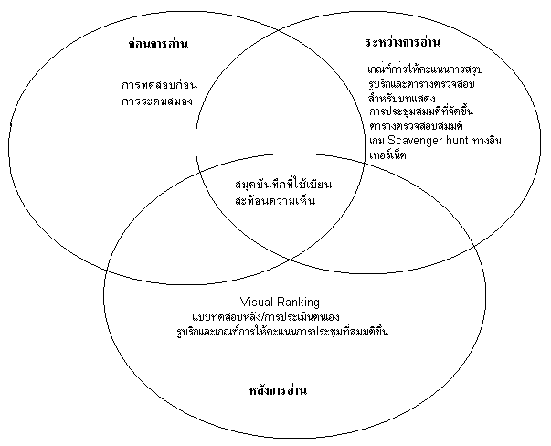
ตาราง
ตารางจัดเตรียมรูปแบบสำหรับอธิบายในรายละเอียดถึงกระบวนการ วัตถุประสงค์และวิธีการประเมินตลอดทั้งวงจรแห่งการเรียนรู้ ตัวอย่างต่อไปนี้นำมาจากแผนการจัดการเรียนรู้ชื่อ National Energy Plan ซึ่งอยู่ในเครื่องมือ Visual Ranking Tool.
การประเมิน | กระบวนการและวัตถุประสงค์ของการประเมิน
การตั้งคำถาม/การระดมสมอง | ใช้การตั้งคำถามและการระดมสมองเพื่อกำหนดว่านักเรียนรู้เรื่องแหล่งพลังงานมากแค่ไหนก่อนที่จะเริ่มหน่วยการเรียนรู้ และเชื่อมโยงเข้ากับชีวิตส่วนตัวของนักเรียน
ภาพรวมโครงงานและตารางตรวจสอบ | นักเรียนใช้ตารางตรวจสอบโครงงานเพื่อเข้าใจว่าตนเองอยู่ตรงไหนในหน่วยการเรียนรู้และกำลังจะไปตรงไหน รวมทั้งการประเมินความก้าวหน้าด้วยตนเอง ขณะที่กำลังทำงานในส่วนต่าง ๆ ของโครงงาน นักเรียนจะหมั่นทบทวนตารางตรวจสอบตลอดหน่วยการเรียนรู้เพื่อช่วยกำกับความก้าวหน้าและตรวจสอบกำหนดเวลา
ใบงานการวิจัย | นักเรียนใช้ข้อมูลพลังงานของรัฐ การเปรียบเทียบแผนพลังงานและใบงานทางเลือกแผนการพลังงานเพื่อช่วยชี้แนะและประเมินการวิจัยเรื่องนโยบายพลังงาน การใช้และแหล่งพลังงาน
สมุดบันทึกโครงงาน | ชี้แนะนักเรียนในตอนท้ายของทุกขั้นตอนในโครงงานเพื่อทำการบันทึกการโต้ตอบลงในสมุดบันทึก ระหว่างการประชุมให้ทบทวนสมุดบันทึกโครงงานและจัดเตรียมความเห็นย้อนกลับและชี้แจงความเข้าใจที่คลาดเคลื่อน นักเรียนใช้สมุดบันทึกเพื่อบันทึกการเรียนรู้ใหม่และสะท้อนการคิดของตนเอง ทบทวนการจดบันทึกในตอนท้ายของหน่วยการเรียนรู้เพื่อประเมินความเข้าใจ
การประชุมครู | พบกับทุกกลุ่มอย่างน้อยหนึ่งครั้งในระหว่างการทำโครงงานเพื่อประเมินคุณภาพของงานวิจัยของนักเรียนและความเข้าใจในเนื้อหา การประชุมยังใช้เพื่อเตรียมความเห็นย้อนกลับของงานที่ทำอยู่ ชี้แจงความเข้าใจที่คลาดเคลื่อนและช่วยในการกำหนดแหล่งงานวิจัยอื่น ๆ ที่เกี่ยวข้องถ้าจำเป็น
ความเห็นใน Visual Ranking | อ่านความคิดเห็นของนักเรียนภายในโครงงาน Visual Ranking เพื่อประเมินความเข้าใจและความสามารถในการให้เหตุผลที่ดีสำหรับการเลือก
บันทึกหลังการเรียนรู้ | จดบันทึกระหว่างการทำงานเดี่ยวและกลุ่มเป็นระยะ ๆ บันทึกเหล่านี้จะสนับสนุน ตรวจสอบความก้าวหน้าและจัดปรับขั้นตอนการสอน อ้างอิงกลับไปที่บันทึกเหล่านี้เมื่อดำเนินการประเมินในขั้นตอนสุดท้าย
เค้าโครงการนำเสนอ | ทบทวนเค้าโครงงานนำเสนอของนักเรียน และจัดเตรียมความเห็นย้อนกลับ ข้อเสนอแนะและการตรวจทานแก้ไขก่อนที่จะเริ่มทำงานนำเสนอด้วยมัลติมีเดีย
เกณฑ์การให้คะแนนการนำเสนอ | นักเรียนใช้เกณฑ์การให้คะแนนเพื่อประเมินตนเองและเตรียมให้ความเห็นย้อนกลับที่สร้างสรรค์กับเพื่อนก่อนที่งานนำเสนอจะเสร็จสมบูรณ์ ใช้เกณฑ์การให้คะแนนเพื่อประเมินทักษะการสื่อสารทางวาจา รวมทั้งคุณภาพของเนื้อหา การออกแบบและงานวิจัย ติดตามงานนำเสนอโครงงานขั้นสุดท้าย

เส้นลำดับเวลาการประเมิน
เส้นลำดับเวลาแสดงให้เห็นประเภทและลำดับ (ที่เป็นทางการและไม่เป็นทางการ) ของการประเมินระหว่างหน่วยการเรียนรู้ เส้นลำดับเวลาควรสะท้อนถึงการประเมินในตอนเริ่มต้น ระหว่างและตอนท้ายของหน่วยการเรียนรู้ ตารางข้างล่างนี้แสดงเส้นลำดับเวลาที่อธิบายว่าจะดำเนินการประเมินอย่างไร การประเมินจะบอกครูและนักเรียน (วัตถุประสงค์) อย่างไร และใครจะมีส่วนร่วมในการจัดลำดับหรือบันทึกการประเมิน (นักเรียน ครู พ่อแม่หรือเพื่อน)
ตัวอย่างแผนการประเมินต่อไปนี้นำมาจากแผนการจัดการเรียนรู้ The Great Bean Race ซึ่งอยู่ใน การออกแบบโครงงานที่ทรงประสิทธิภาพ Designing Effective Projects ในหน่วยการเรียนรู้นี้ นักเรียนจะศึกษาเรื่องต้นถั่วและทำการทดลองเรื่องสภาวะการเจริญเติบโตในอุดมคติก่อนจะเริ่มปลูกต้นถั่วที่สูงที่สุดเท่าที่จะทำได้ นักเรียนจะจดบันทึกลงในสมุดบันทึกทางวิทยาศาสตร์และสมุดการเรียนรู้เรื่องต้นถั่ว และจัดทำจดหมายข่าวที่เป็นเอกสารแสดงผลลัพธ์ของกิจกรรมที่แตกต่างในเจ็ดสัปดาห์ของหน่วยการเรียนรู้
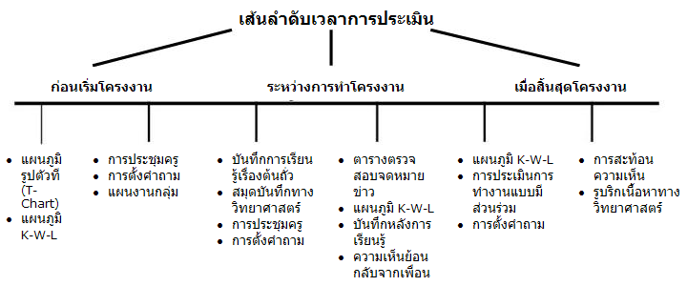
การประเมิน | กระบวนการและวัตถุประสงค์ของการประเมิน
แผนภูมิรูปตัวที | นักเรียนจัดทำแผนภูมิรูปตัวทีเพื่อเปรียบเทียบและเปรียบต่างข้อเท็จจริงจากนวนิยาย ใช้ข้อมูลเพื่อดึงความรู้เดิมและประเมินความพร้อมสำหรับการศึกษาเรื่องต้นถั่ว นำแผนภูมิรูปตัวทีไปติดไว้ให้นักเรียนหมั่นทบทวนสิ่งที่เป็นข้อเท็จจริงและนวนิยาย
K-W-L | นักเรียนพัฒนาแผนภูมิ K-W-L ของห้องเรียนและรายบุคคลในเรื่องต้นถั่ว นักเรียนใช้แผนภูมินี้เพื่อเข้าถึงความเข้าใจเดิม ระดมข้อคิดเห็น คิดถึงคำถามสำหรับทำวิจัยและสะท้อนการเรียนรู้ของตนเอง ใช้ KWL เพื่อประเมินความพร้อมและความสนใจและจากนั้นในระหว่างการเรียนรู้ใช้เพื่อกระตุ้นอภิปัญญาของความก้าวหน้าในการเรียนรู้ขณะที่นักเรียนทบทวนและสะท้อนความเห็นของตนเอง
การตั้งคำถาม | ใช้กลวิธีการตั้งคำถามเพื่อกำกับความก้าวหน้าของนักเรียน พิสูจน์ความเข้าใจ และดึงทักษะการคิดขั้นสูงของนักเรียน หมุนเวียนระหว่างเวลาทำงานเดี่ยวและกลุ่มรวมทั้งระหว่างการประชุม และยังกลับไปที่คำถามกำหนดกรอบการเรียนรู้ตลอดทั้งโครงงานเพื่อวิเคราะห์ความเข้าใจของนักเรียน
แผนงานกลุ่ม | นักเรียนสังเคราะห์การเรียนรู้ใหม่ในกลุ่มย่อยและวางแผนสภาวะเรื่องแสง ดินและน้ำเพื่อปลูกต้นถั่วที่สูงที่สุด ทบทวนแผนเพื่อประเมินความเข้าใจทางวิทยาศาสตร์ของการเจริญเติบโตของต้นถั่วและเตรียมความเห็นย้อนกลับ ชี้แจงความเข้าใจที่คลาดเคลื่อน หรือเตรียมบทเรียนเพิ่มเติม ถ้าจำเป็น นักเรียนทบทวนและอภิปรายแผนงานในตอนท้ายของการศึกษา
การประชุม | กำหนดตารางการประชุมรายบุคคลเพื่อประเมินความเข้าใจทางวิทยาศาสตร์ของนักเรียนและกระบวนการเขียนและเปิดโอกาสให้แสดงความเห็นย้อนกลับ ชี้แจงความเข้าใจที่คลาดเคลื่อน หรือเตรียมบทเรียนเพิ่มเติมหากจำเป็น คำถามที่เตรียมล่วงหน้าและบันทึกเป็นเอกสารสำหรับการประเมินโครงงาน
บันทึกหลังการเรียนรู้ | ในการประเมินอย่างไม่เป็นทางการ บันทึกจากการสังเกตและการมีปฏิสัมพันธ์กับรายบุคคลและเป็นกลุ่ม และจากการประชุมเป็นการเตรียมเอกสารสำหรับการประเมินขั้นสุดท้าย
บันทึกการเรียนรู้เรื่องต้นถั่ว | บันทึกการเรียนรู้เป็นการเตรียมนักเรียนให้รู้จักบันทึกการเจริญเติบโตประจำวันและอุณหภูมิและกราฟการเปลี่ยนแปลงตลอดระยะเวลาการเจริญเติบโต ใช้บันทึกนี้ระหว่างการประชุมเพื่อกำกับความก้าวหน้าของการสะสมข้อมูลและเตรียมคำถาม ทบทวนบันทึกฯ ในตอนท้ายของหน่วยการเรียนรู้
สมุดบันทึกทางวิทยาศาสตร์ | นักเรียนทำการสังเกตและบันทึกสมุดบันทึกทางวิทยาศาสตร์เกี่ยวกับการเจริญเติบโตของต้นถั่ว นักเรียนทำการสังเกตที่เจาะจงให้เสร็จสมบูรณ์และการสะท้อนความเห็นที่เตรียมโดยครูตามช่วงเวลาในหน่วยการเรียนรู้ ทบทวนระหว่างการประชุมเพื่อเตรียมการสะท้อนความเห็นย้อนกลับ ชี้แจงความเข้าใจที่คลาดเคลื่อนและเตรียมบทเรียนเพิ่มเติมหากจำเป็น และยังทบทวนในตอนท้ายของหน่วยการเรียนรู้เพื่อประเมินความเข้าใจทางวิทยาศาสตร์
ตารางตรวจสองจดหมายจ่าว | นักเรียนใช้ตารางตรวจสอบจดหมายข่าวเพื่อประเมินความก้าวหน้าด้วยตนเองขณะที่ทำงานในส่วนของจดหมายข่าว
การประเมินการทำงานแบบมีส่วนร่วม - จดหมายข่าว | นักเรียนประเมินว่าตนเองทำงานกับกลุ่มได้ดีเพียงใด ใช้การประเมินนี้เพื่อประเมินกระบวนการกลุ่มและผลงานจดหมายข่าวขั้นสุดท้าย
ความเห็นย้อนกลับจากเพื่อน | นักเรียนทบทวนการเขียนของกันและกัน และให้ความเห็นย้อนกลับที่เป็นมาตรฐาน ใช้เพื่อช่วยกำกับกระบวนการกลุ่ม
การสะท้อนความเห็นย้อนกลับ | นักเรียนวิเคราะห์ข้อมูลการเจริญเติบโตของต้นถั่วของกลุ่มและทำข้อสรุปเกี่ยวกับสภาพการเจริญเติบโตที่ดีที่สุด ใช้เพื่อประเมินแนวคิดรวบยอดทางวิทยาศาสตร์และความเข้าใจในกระบวนการ
รูบริกเนื้อหาทางวิทยาศาสตร์ | ใช้สมุดบันทึกทางวิทยาศาสตร์ บันทึกการเรียนรู้เรื่องต้นถั่ว แผนงานกลุ่ม การสะท้อนความเห็น บันทึกการสังเกต และจดหมายข่าวเพื่อประเมินแนวคิดรวบยอดทางวิทยาศาสตร์และกระบวนการพัฒนาการใช้รูบริกเป็นแนวทาง รูบริกยังเปิดโอกาสให้นักเรียนประเมินความก้าวหน้าด้วยตนเอง และยังใช้เพื่อดำเนินการประเมินขั้นสุดท้ายอีกด้วย

